Bài tập
Thiết kế và đánh giá thuật toán – Tuần 1

Nhóm:
- Phú Bá Dương
- Vũ Văn Huy
- Hoàng Xuân Bách
- Bùi Xuân Đại

Bài 1: Xây dựng máy turing M2 để thực hiện phép trừ 1 của số nhị phân.
Bài làm
Ý tưởng: Bắt đầu từ bên trái nhất của dãy băng đọc đến cuối rồi quay lại.
- Nếu gặp “1” thì chuyển thành “0” và kết thúc.
- Nếu gặp “0” thì chuyển thành “1” rồi lùi lại xét lại bước trên.
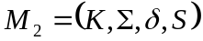
Trong đó : 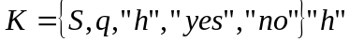 là trạng thái dừng
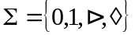 là ký tự kết thúc.
Bảng hàm chuyển :

STT | q |  | 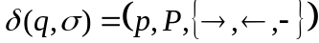
1 | S | 0 | 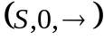
2 | S | 1 | 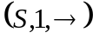
3 | S |  | 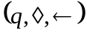
4 | S |  | 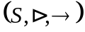
5 | q | 0 | 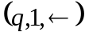
6 | q | 1 | 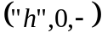
7 | q |  | 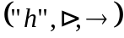

Bài 2: Xây dựng máy Turing M3 thực hiện việc thay thế tất cả các số 0 trong một dãy nhị phân thành các số 1 và ngược lại . Ví dụ 01001->10110
Bài làm
Ý tưởng: Bắt đầu từ trái nhất của dãy băng nếu duyệt gặp =1 thì chuyển thành 0 và gặp =0 thì chuyển 1.

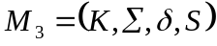
Trong đó K= {s, q, “h”} ”h” là trạng thái dừng.

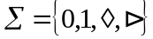 là ký tự kết thúc.

Bảng hàm chuyển :

STT | q |  | 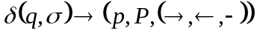
1 | S | 0
2 | S | 1 | 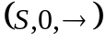
3 | S
4 | S |  | 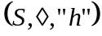

Bài 3: Xây dựng máy Turing M4 thực hiện việc loại bỏ các chữ 0 trong dãy nhị phân . Sau khi bỏ cần dồn lại. VD: 01001->11
Bài làm
Ý tưởng: Duyệt từ bên trái nhất của dãy băng nếu gặp 1 thì thay bằng 0 và quay lại vị trì gặp 0 đầu tiên thay bằng 1 nếu găp 1 ngay lần đầu thì cứ đi tiếp. Nếu găp số 0 đến cuối dãy thì lùi về cho đến khi hết số 0 thì thôi.

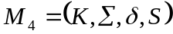

Trong đó K= {s, q, q1, q2, q3, q4, “h”, “yes”, “no”}

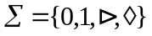 là ký tự kết thúc.

Bảng hàm chuyển:

STT | p
1 | S
2 | S | 0 | 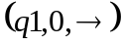
3 | S | 1 | 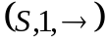
4 | q1 | 1 | 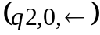
5 | q2 | 0
6 | q2 | 1 | 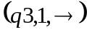
7 | q3 | 0 | 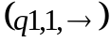
8 | q2 |  | 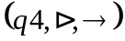
9 | q4 | 0
10 | q1 | 0
11 | S |  | 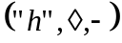
12 | q1
13 | q | 0
14 | q | 1 | 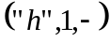
15 | q

Bài 4. Xây dựng máy Turing M₅ thực hiện việc kiểm tra một dãy số nhị phân có đối xứng không. Ví dụ: 010010 ⇒ “yes”, 01100 ⇒ “no”
Bài làm
Ý tưởng: Xuất phát từ bên trái nhất của dãy băng. Đọc số đầu tiên xảy ra hai trường hợp
- Gặp “1” ở đầu dãy: Đánh dấu đã đọc và đi xuống cuối, nếu gặp “0” thì chuyển trạng thái “no” và dừng. Nếu gặp “1” thì đánh dấu đã qua và quay lại xét từ đầu.
- Gặp “0” ở đầu dãy: Làm tương tự.

M₅ = (K, , , S)
Trong đó:
- K = {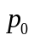, 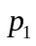, 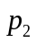, 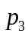, 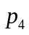, 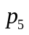, “yes”, “no”}
- = {0, 1, , }
- : 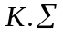 . (, , -)
- S =
Tập quy tắc:
(, , )
(“yes”, , -)

1 (,,) 0 (,,)
1 (, 1, ) 0 (, 0, )
0 (, 0, ) 1 (, 1, )
(,,) (,,)
0 (“no”, 0, -) 1 (“no”, 1, -)
1 (,,) 0 (,,)
(“yes”, , -) (“yes”, , -)
0 (, 0, )
1 (, 1, )
(,,)

Bài 5. (*) Ta quy ước biểu diễn số tự nhiên n bằng n+1 chữ số 1. Xây dựng máy Turing thực hiện phép cộng 2 hay nhiều số tự nhiên. Ví dụ: 111+11+1111 = 1111111 (2 + 1 + 3 = 6).
Bài làm
Quy ước: Phép cộng là một số “0”.
Ví dụ:
2 + 1 + 3 = 6 viết là: 11101101111 = 1111111
Ý tưởng: Mỗi số “0” ta phải xóa một số “1” tương ứng. Sau đó dồn các số 1 xuống cuối. Xuất phát từ đầu trái nhất của băng. Đi xuống cuối cho đến khi gặp số “0” thì quay lại xóa một số 1. Sau đó tiến hành dồn các số 1 xuống cuối. Lặp lại quá trình trên.
M₆ = (K, , , S)
Trong đó:
- K = {, , , , , , “h”}
- = {0, 1, , }
- : . (, , -)
S =
Tập quy tắc:
(,,) 1 (,,)
0 (,,) 1 (,,)
1 (, 1,) 0 (,,)
1 (, 1,) 1 (, 1,)
0 (, 0, ) 0 (, 1, )
(“h”, , -) (,,)
0 (, 0, )
1 (, 1, )
(,,)

